2023年度

经开区群团工作办公室部门决算

2024年 9月 20日

目 录

第一部分 部门概况
一、部门职责
二、机构设置及部门决算单位构成
第二部分 2023年度部门决算表
一、收入支出决算总表
二、收入决算表
三、支出决算表
四、财政拨款收入支出决算总表
五、一般公共预算财政拨款支出决算表
六、一般公共预算财政拨款基本支出决算表
七、一般公共预算财政拨款“三公”经费支出决算表
八、政府性基金预算财政拨款收入支出决算表
九、国有资本经营预算财政拨款支出决算表
第三部分 2023年度部门决算情况说明
一、收入支出决算总体情况说明
二、收入决算情况说明
三、支出决算情况说明
四、财政拨款收入支出决算总体情况说明
五、一般公共预算财政拨款支出决算情况说明
六、一般公共预算财政拨款基本支出决算情况说明
七、一般公共预算财政拨款“三公”经费支出决算情况说明
八、政府性基金预算财政拨款收入支出决算情况说明
九、国有资本经营预算财政拨款支出决算情况说明
十、其他重要事项情况说明
第四部分 名词解释

第一部分 部门概况

一、部门职责
（一）贯彻落实《工会法》、《中国工会章程》等法律法规。
（二）执行上级工会的决定和同级工会代表大会的决议，领导本地区的工会工作。
（三）组织和指导全区各基层工会的工作，全面履行工会的基本职能。
（四）负责总工会职工之家楼宇资产的管理和消防安全的监管。
（五）贯彻执行《中华全国妇女联合会章程》和妇女代表大会的决议，搞好妇联组织建设，组织开展妇联工作，团结、动员全区妇女投身改革开放和社会主义现代化建设，促进全区经济发展和社会全面进步。
（六）按照《中国共产主义青年团章程》规定，根据开发区的中心任务和党工委、管委会及上级团组织不同时期的工作部署，搞好青年团组织建设，领导和组织开展全区共青团工作，在开发区经济、政治、文化等活动中发挥党的助手作用。
（七）负责区未成年人保护委员会和区妇女儿童工作委员会办公室的日常工作。
（八）承办党工委、管委会交办的其它工作。
- 机构设置及部门决算单位构成

无内设机构
核定人员编制9人，其中领导人数4人（正处级3人，副处级1人）。
第二部分 2023年度部门决算表

- 收入支出决算总表

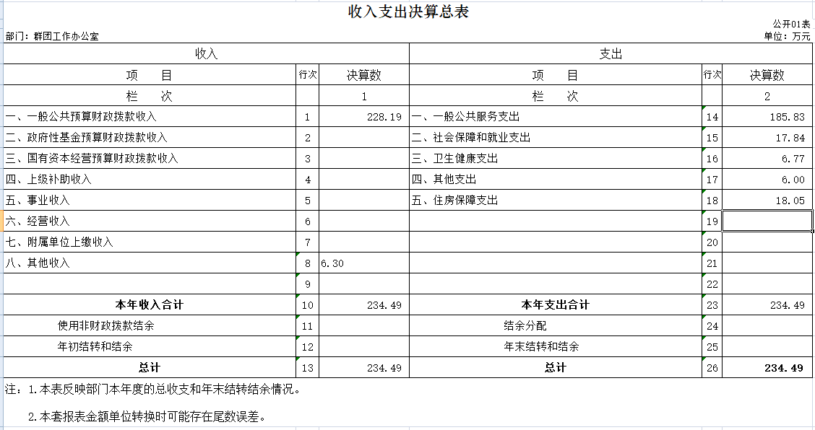

- 收入决算表

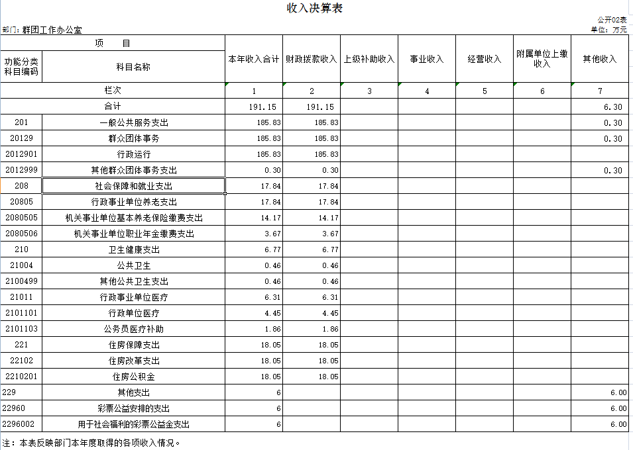

- 支出决算表

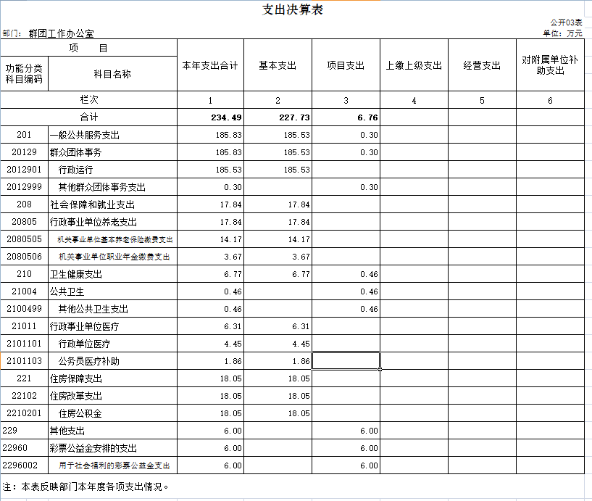

四、财政拨款收入支出决算总表

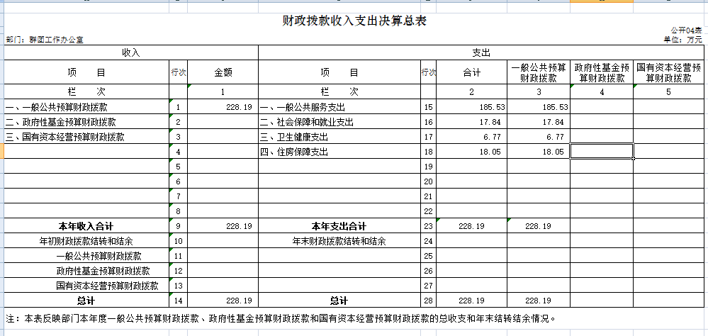

五、一般公共预算财政拨款支出决算表

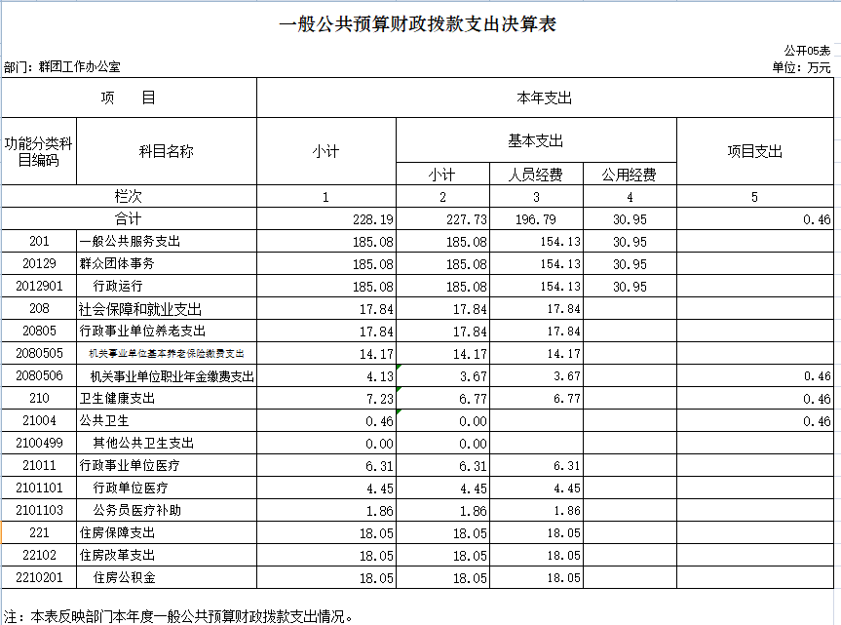

六、一般公共预算财政拨款基本支出决算表

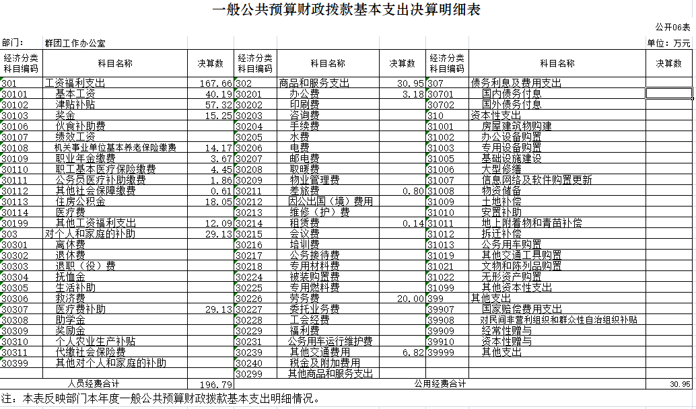

七、一般公共预算财政拨款“三公”经费支出决算表

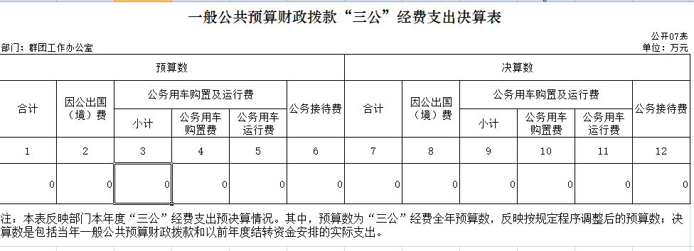

八、政府性基金预算财政拨款收入支出决算表

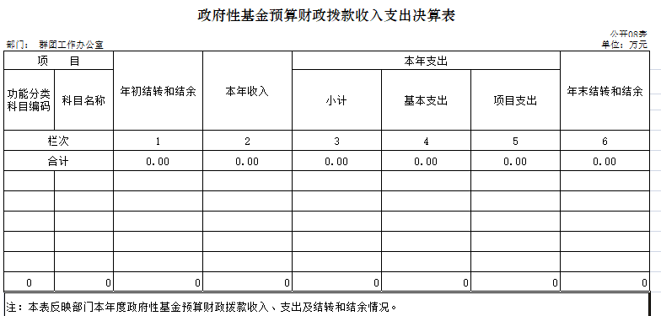
九、国有资本经营预算财政拨款支出决算表

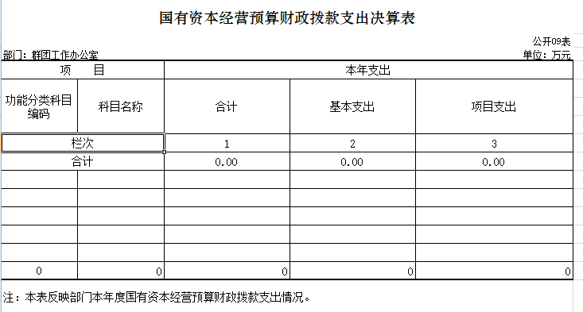

第三部分 2023年度部门决算情况说明

一、收入支出决算总体情况说明
2023年度收、支总计234.49万元。与2022年相比，收、支总计各增加36.14万元，增涨 15.41%。主要原因：根据工作需要，增加人员支出工作经费。
二、收入决算情况说明
本年收入合计234.49万元，其中：财政拨款收入 234.49万元，占 100%。
三、支出决算情况说明
本年支出合计234.49万元，其中：基本支出227.73万元，占97.12%；项目支出6.76万元，占2.88%。基本支出中，人员经费196.79万元，占86.41%；公用经费30.95万元，占13.59%。
四、财政拨款收入支出决算总体情况说明
2023年度财政拨款收、支总计各234.49万元，与2022年相比，财政拨款收、支总计增加36.14万元，增涨 15.41%。主要原因：根据工作需要，增加人员支出工作经费。
五、一般公共预算财政拨款支出决算情况说明
（一）财政拨款支出决算总体情况
2023年度财政拨款支出134.49万元，占本年支出合计的100%。与2022年相比，财政拨款支出增加36.14万元，增涨 15.41%。主要原因：根据工作需要，增加人员支出工作经费。
（二）财政拨款支出决算结构情况
2023年度财政拨款支出234.49万元，主要用于以下方面：一般公共服务支出185.83万元，占 79.25%；社会保障和就业支出17.84万元，占7.61%；卫生健康支出6.77万元，占2.89%；住房保障支出18.05万元，占7.70%；其他支出6.0万元，占2.55%。
（三）财政拨款支出决算具体情况
2023年度财政拨款支出年初预算为234.49万元，支出决算为234.49万元，完成年初预算的 100%。其中：
1.一般公共服务（类）财政事务（款）行政运行（项）。年初预算为185.83万元，支出决算为185.83万元，完成年初预算的100%。
2. 社会保障和就业支出（类）财政事务（款）行政运行（项）。年初预算为17.84万元，支出决算为17.84万元，完成年初预算的100%。
3. 住房保障支出（类）财政事务（款）行政运行（项）。年初预算为18.05万元，支出决算为18.05万元，完成年初预算的100%。
4. 其他支出（类）财政事务（款）行政运行（项）。年初预算为6.0万元，支出决算为6.0万元，完成年初预算的100%。
六、一般公共预算财政拨款基本支出决算情况说明

2023年度财政拨款基本支出227.73万元，其中：人员经费196.79万元，主要包括：基本工资、津贴补贴、奖金、基本医疗保险、其他社会保障缴费、住房公积金。
公用经费30.95万元，主要包括：办公费、其他交通费用。
七、一般公共预算财政拨款“三公”经费支出决算情况说明
（一）“三公”经费财政拨款支出决算总体情况说明
2023年度“三公”经费财政拨款支出预算为0万元，支出决算为0万元，完成预算的0%。决算数小于预算数的主要原因是认真贯彻落实中央“八项规定”精神和厉行节约要求，进一步从严控制各项经费开支。
（二）“三公”经费财政拨款支出决算具体情况说明
2023年度“三公”经费财政拨款支出决算中，因公出国（境）费支出决算为0万元；公务用车购置及运行费支出决算为0万元；公务接待费支出决算为0万元。具体情况如下：
1.因公出国（境）费年初预算为0万元，支出决算为0万元，完成年初预算的0%。主要原因是2022年度未安排因公出国（境）活动。
2.公务用车购置及运行费年初预算0万元，支出决算为0万元，完成年初预算的0%，主要原因是本单位无公务用车。其中：
公务用车购置支出0万元；
公务用车运行支出0万元。截至2022年12月31日，开支财政拨款的公务用车保有量为0辆,公务用车购置数为0辆。
3.公务接待费年初预算为0万元，支出决算为0万元，完成年初预算的0%，主要原因是2022年度未安排公务接待活动。其中：
外宾接待支出0万元。全年共接待国（境）外来访团组数0个、来访外宾0人次（不包括陪同人员）。
其他国内公务接待支出0万元。全年共接待国内来访团组0个、来宾0人次（不包括陪同人员）。
八、政府性基金预算财政拨款收入支出决算情况说明
2023年度政府性基金预算财政拨款年初结转和结余0万元；本年收入0万元；本年支出0万元，年末结转和结余0万元。2023年度本单位无政府性基金预算财政拨款收入支出。
九、国有资本经营预算财政拨款支出决算情况说明
2023年度国有资本经营预算年初结转和结余0万元；本年收入0万元；本年支出0万元，年末结转和结余0万元。2023年度本单位无国有资本经营预算财政拨款支出。
十、其他重要事项的情况说明
（一）机关运行经费支出情况
2023年度，机关运行经费支出30.95万元，比年初预算数增加23万元，增涨74.31%，主要是人员增加支出。
（二）政府采购支出情况
2023年度，政府采购支出总额0万元，其中：政府采购货物支出0万元、政府采购工程支出0万元、政府采购服务支出0万元。授予中小企业合同金额0万元，占政府采购支出总额的0%，其中：授予小微企业合同金额0万元，占授予中小企业合同金额的0%；货物采购授予中小企业合同金额占货物支出金额的0%，工程采购授予中小企业合同金额占工程支出金额的0%，服务采购授予中小企业合同金额占服务支出金额的0%。
（三）国有资产占用情况
截至2023年12月31日，长春经济技术开发区统计局共有车辆0辆，其中，副部（省）级及以上领导用车0辆、主要领导干部用车0辆、机要通信用车0辆、应急保障用车0辆、执法执勤用车0辆、特种专业技术用车0辆、离退休干部用车0辆、其他用车0辆；单位价值50万元以上通用设备0台（套）；单位价值100万元以上专用设备0台（套）。

第四部分 名词解释

一、财政拨款收入：指单位从同级财政部门取得的财政预算资金。
二、其他收入：指除上述收入以外的各项收入。从省财政以外的同级单位取得的经费。
三、年初结转和结余：指单位以前年度尚未完成、结转到本年按有关规定继续使用的资金。
四、年末结转和结余：指单位按有关规定结转到下年或以后年度继续使用的资金。
五、基本支出：指单位为保障其机构正常运转、完成日常工作任务而发生的人员支出和公用支出。
六、项目支出：指单位为完成特定行政任务和事业发展目标在基本支出之外所发生的支出。
七、“三公”经费：纳入省级财政预决算管理的“三公”经费，是指省级部门用财政拨款安排的因公出国（境）费、公务用车购置及运行费和公务接待费。是党政机关维持运转或完成特定工作任务所开支的相关支出，是政府行政开支的一部分。其中，因公出国（境）费反映公务出国（境）的国际旅费、国外城市间交通费、住宿费、伙食费、培训费、公杂费等支出；公务用车购置及运行费反映单位公务用车车辆购置支出（含车辆购置税）及燃料费、维修费、过桥过路费、保险费、安全奖励费等支出；公务接待费反映单位按规定开支的各类公务接待（含外宾接待）支出。
八、机关运行经费：指为保障行政单位（含参照公务员法管理的事业单位）运行用于购买货物和服务的各项资金，包括办公及印刷费、邮电费、差旅费、会议费、福利费、日常维修费、专用材料及一般设备购置费、办公用房水电费、办公用房取暖费、办公用房物业管理费、公务用车运行维护费以及其他费用。

